Objectifs visés : Suivre un processus de conception et de réalisation dans une durée, avec des tâches identifiées C7
Matériel dont je dispose : Logiciel Sweet home 3D
Ce que je dois rendre : Une maquette numérique représentant un appartement et son agencement.

Problème posé
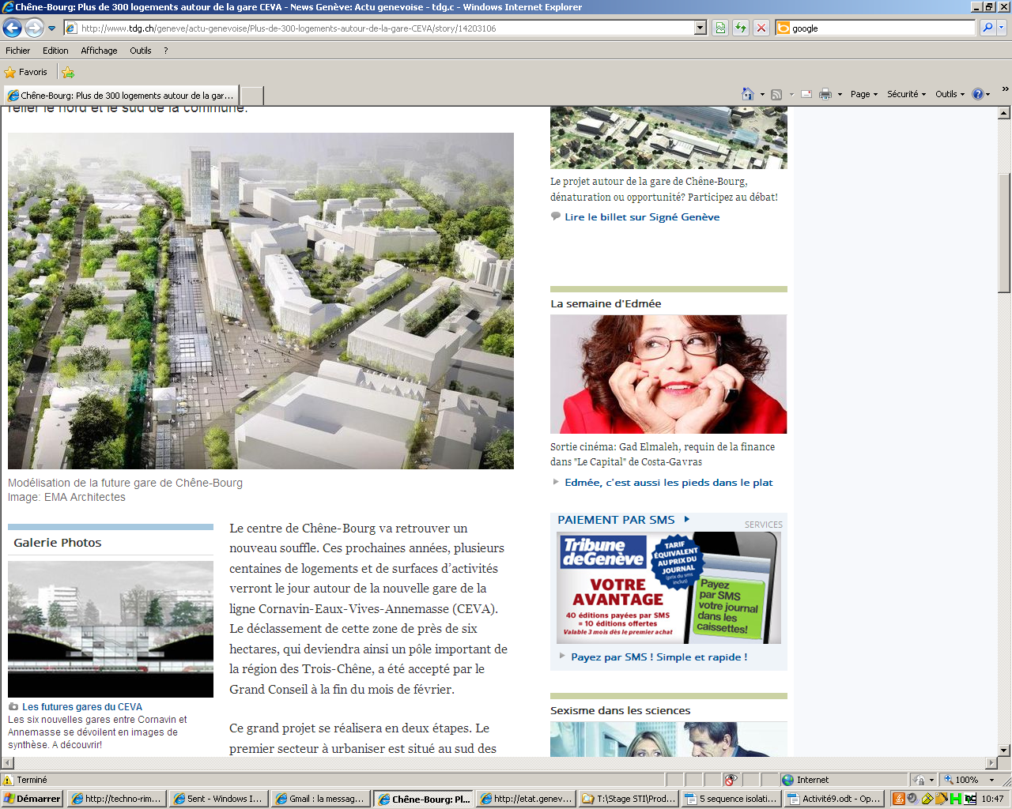
Le projet du nouvel aéroport de Dakar comporte aussi la constructions de nouveaux immeubles autour du site

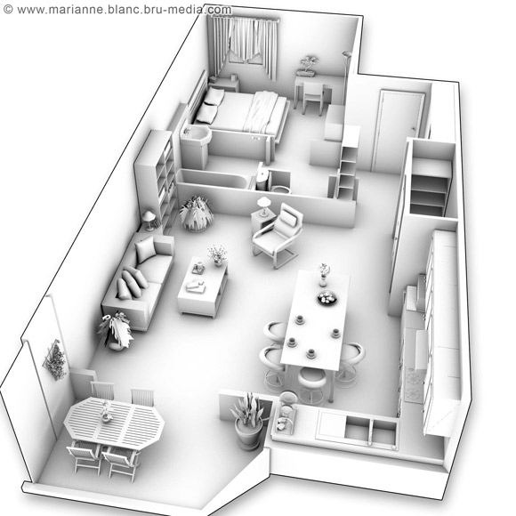
DEROULEMENT DU TRAVAIL :
Il est donc nécessaire de concevoir et d'aménager de nouveaux espaces : _Bureaux administratifs
_Magasin
_Cabinet médical
_Logement

- Ecrire la liste des contraintes et leur critères qui vont être nécessaire à l'établissement du cahier des charges.
_
_
_
_
_
La surface disponible est 9mx13m = 117m²
La maquette sera utilisée est à l'échelle 1/50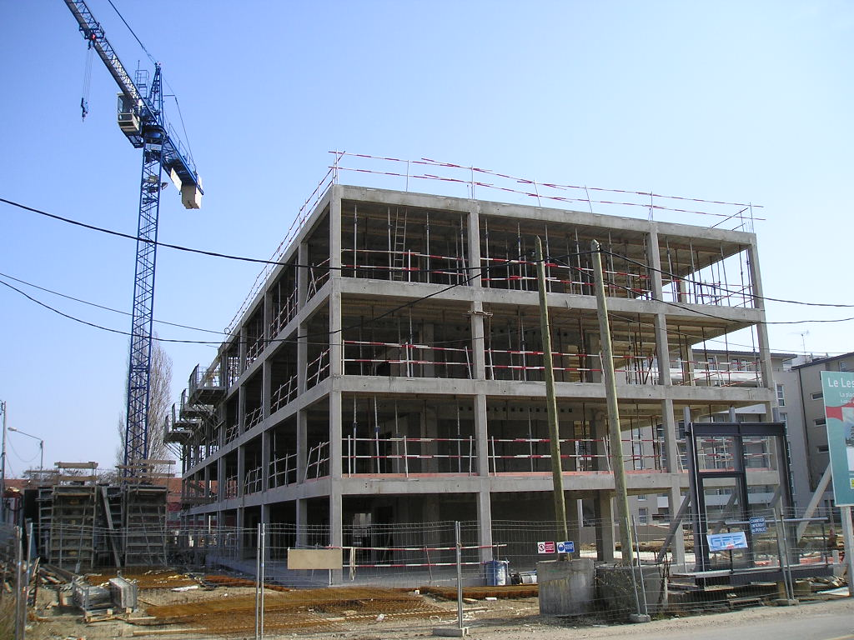
II)Effectuer la liste des pièces et leur surface dans l'appartement

Pièce1

Pièce2

Pièce3

Pièce4

Pièce5

Pièce6

- Créer les pièces sur sweet home 3D et faites leur implantation sur la surface disponible
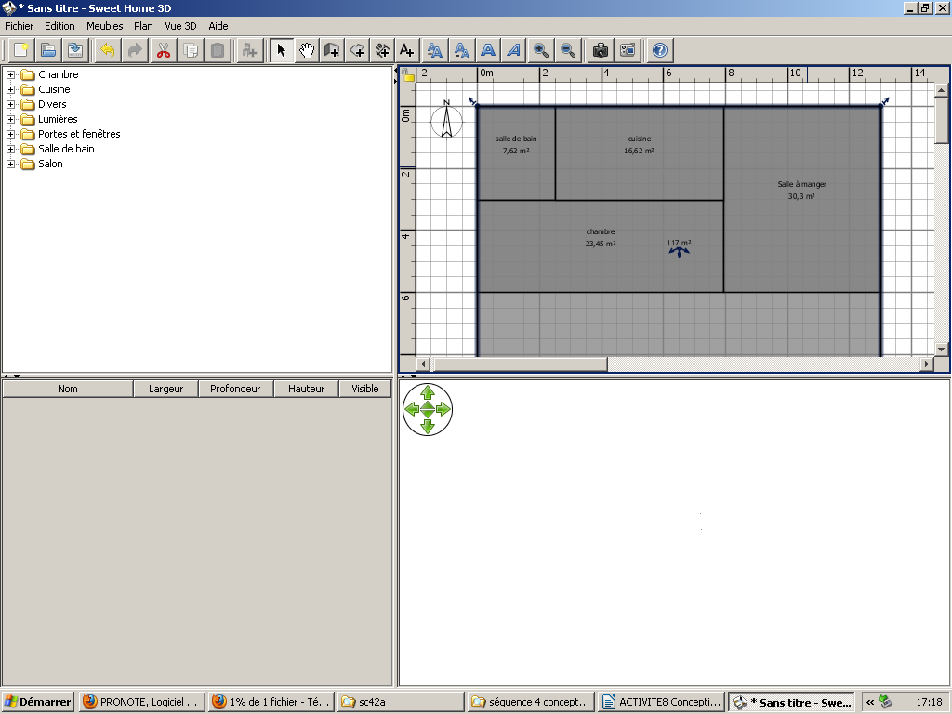

IV) Créer les murs, portes et fenêtre en aménagent l'appartement


